*“Estoy convencido de que nada de lo que hacemos es más importante que contratar y desarrollar a la gente. Al final del día se apuesta por las personas, no por las estrategias”* **Lawrence Bossidy, GE**

**Gestión Humana**

Uno de los principales conceptos que tiene el desarrollo sistemático en las organizaciones empresariales es el concepto de la gestión humana, el cual, se podría definir como el elemento ordenador de procesos que involucren al personal de la organización y por ello, adquiere diferentes matices dependiendo del contexto en el cual se encuentre y su aplicabilidad depende en gran medida del propósito u objetivo de la organización (Pardo Enciso & Diaz Villamizar, 2014, pág. 42).

Una de las principales teorías sobre la gestión humana habla de su importancia en el mundo empresarial, tal y como le describe Juan Guillermo Saldarriaga en su artículo: Gestión Humana, Tendencias y Perspectivas, donde afirma qué: se reconoce que la gestión humana es la piedra angular de la organización, pues afecta todo el andamiaje administrativo y la toma de decisiones, lo que sumado a las nuevas condiciones que la globalización impone, hace que sea urgente estudiar las diferentes formas de administrar en el mundo (Saldarriaga Rios, 2008, pág. 140).

Dado el escenario anterior el concepto de gestión humana es un concepto cambiante que funciona de manera objetiva en relación con las nuevas demandas del mercado y la globalización. La gestión humana no puede ser considerada como una regla de aplicabilidad universal en todas las organizaciones o como un concepto univoco, pues la modernidad moldea su ejecución e interpretaciones respecto a su significado, sin embargo, va estrictamente ligada a las decisiones estratégicas que propicien el cumplimiento de los objetivos y propósitos de la organización, de allí nace su verdadera importancia en la medida que orienta los cambios y prácticas más significativas de una empresa (Prieto, Villasmil, & Urdaneta, 2011).

La gestión humana en el mundo empresarial ha adoptado diferentes roles debido a la necesidad constante que posee una organización de reestructurar sus funcionalidades y así poder cumplir sus propósitos adaptándose al medio empresarial que cada día es más competitivo. La visión de los roles de la gestión humana se reduce a simples denominaciones, tal y como lo expresan los investigadores colombianos de la Universidad Nacional, Calderón Hernández, Naranjo Valencia, Álvarez Giraldo en su artículo Gestión humana en la empresa colombiana: sus características, retos y aportes. Una aproximación a un sistema integral, donde afirman qué: “Durante muchos años, la gestión humana estuvo anclada en las denominadas prácticas de administración de personal, reclutamiento, selección, contratación, inducción, entrenamiento y capacitación, remuneración, evaluación y desvinculación” (Calderón Hernández, Naranjo Valencia, & Álvarez Giraldo, 2012, pág. 18) los cuales puede observarse con sus principales actividades, a continuación:

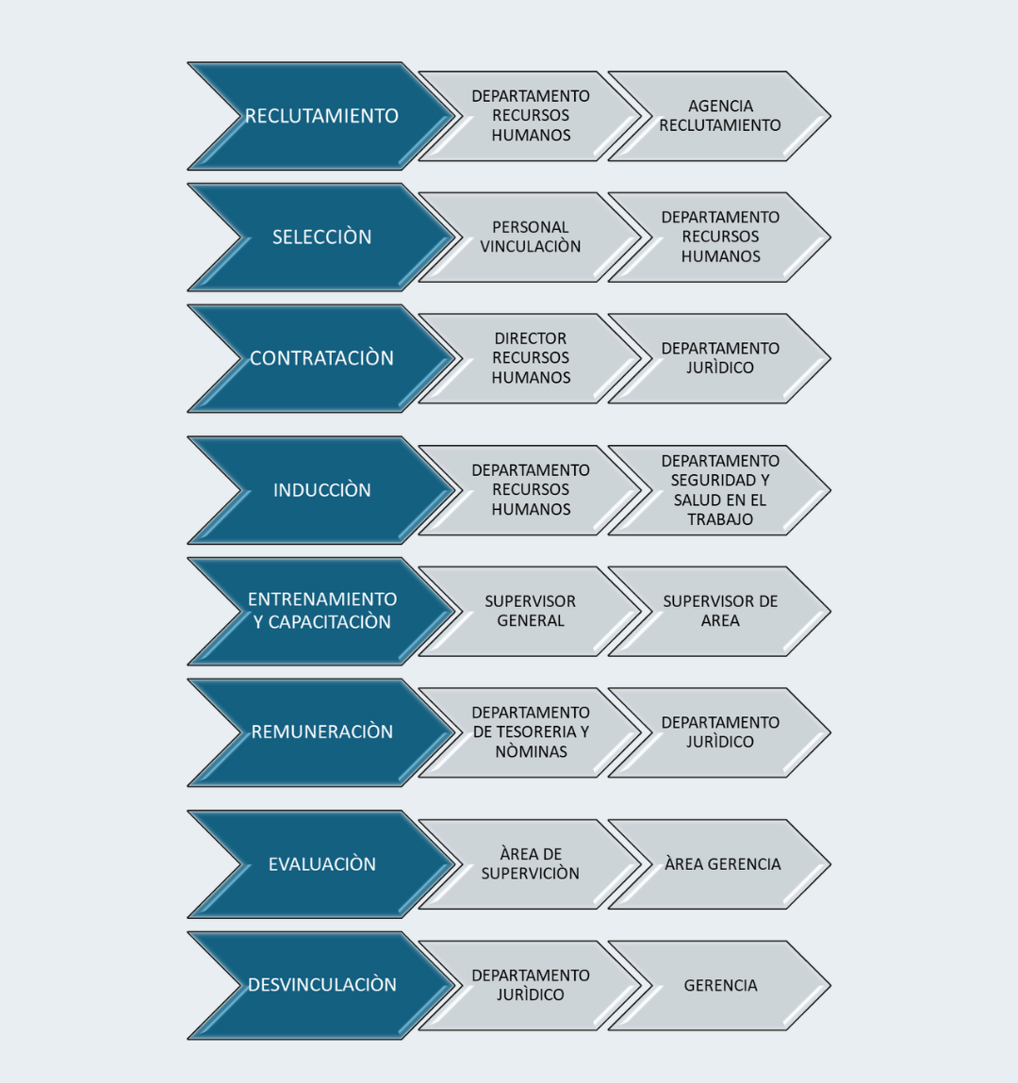

Ilustración: 1 Roles gestión Humana   
Fuente: Autoría propia con base en la revisión de otros autores.

**Reclutamiento:** Es un proceso fundamental cuya principal característica es perfilar los procesos de preselección del personal que va a desempeñar posibles cargos al interior de la organización, con la finalidad de dar cumplimiento a las expectativas que requiere el perfil. El reclutamiento se consolida como un conjunto de información, por el cual las organizaciones ofertan al mercado de recursos humanos distintas vacantes de empleo con la finalidad de poder atraer cierto número de perfiles que sean idóneos para desempeñar un cargo específico en una organización (Rivera Garcia, 2019, pág. 62).

Incluye un conjunto de técnicas y procedimientos para atraer a candidatos potencialmente calificados y capaces de ocupar puestos dentro de la organización (Chiavenato, 2009, pág. 117). El reclutamiento marca una pauta en las empresas, pues todo el desarrollo del talento humano al interior de la empresa inicia desde el reclutamiento. La productividad de los empleados, el clima laboral, la relación entre empleados y lideres y una buena comunicación asertiva en el entorno laboral inicia con una buena práctica de reclutamiento (Montoya Agudelo & Boyero Saavedra, 2016, pág. 62).

El reclutamiento se considera la primera fase para el ingreso del personal a laborar (Montoya Agudelo & Boyero Saavedra, 2016, pág. 6). Este proceso cambia según las disposiciones de la empresa e incluye las siguientes actividades (Chiavenato, 2009, pág. 120):

Ilustración 2 Procesos de Reclutamiento.   
Fuente: Autoría propia con base en la revisión de otros autores.

Lo anterior, evidencia que las organizaciones pueden efectuarlo de forma **Externa**, cuando la vacante está disponible para personal que no está vinculado a ella; o de forma, **Interna**, cuando se ejecuta con los empleados activos, la cual se puede presentar conforme los tres siguientes escenarios:

Ilustración 3 Reclutamiento Interno.   
Fuente: Autoría propia con base en la revisión de otros autores.

En relación con el reclutamiento interno, las principales ventajas giran en torno a aprovechar mejor el potencial humano de la organización, motivar y fomentar el desarrollo profesional de sus trabajadores actuales, incentivar la permanencia de los trabajadores y su fidelidad a la organización y su costo, el cual es menor al reclutamiento externo (Garcìa Castro, y otros, 2016, pág. 7). Sin embargo, este último también cuenta con ventajas como la inclusión de nuevos talentos, habilidades y expectativas a la organización, el aumento del capital intelectual y la renovación de la cultura organizacional (Chiavenato, 2009, pág. 118).

El reclutamiento interno puede ser complejo, exige una intensa y continua coordinación e integración del órgano de reclutamiento con las demás dependencias de la empresa, e incluye varios sistemas (Chiavenato, 2009, pág. 118).

Ahora bien, a la hora de ejecutarlo “los distintos medios de reclutamiento existentes funcionan en pro de la obtención de los mejores candidatos que podrían ocupar un lugar dentro de su estructura organizacional. Y de esta manera poder alcanzar sus objetivos y metas” (Espinoza Nierto, Ortega Pineda, & & Ortiz Nava, 2023, pág. 35)Algunos medios de reclutamiento tanto interno como externo son:

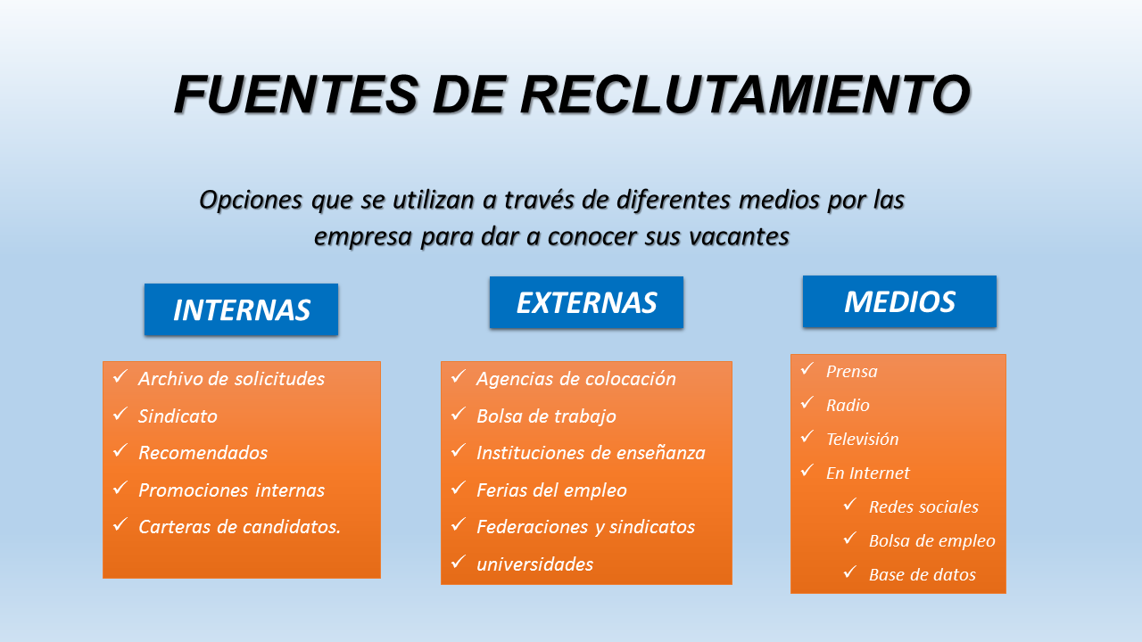

Ilustración 4 Fuente de Reclutamiento.   
Fuente: (Grados A, 2013, pág. 17)

El objetivo general del reclutamiento se enfoca en generar una efectiva oferta laboral para el público idóneo (Bravo Ross & Delgado Litardo, 2022, pág. 5). Pero como dentro de los procesos de gestión humana ninguno actúa aislado a los otros, si bien el proceso de reclutamiento se efectúa con base a su objetivo general, de su buena aplicación dependen otra serie de procesos en especial el de selección (Bravo Ross & Delgado Litardo, 2022, pág. 8).

**Selección:** Es un proceso que permite elegir idóneamente el personal y utiliza elementos tales como: filtros, requisitos y requerimientos que se adecuen a las necesidades del cargo y que posiblemente logre cumplir las expectativas de este. Por lo cual es la elección, entre un grupo de candidatos cualificados captados en el reclutamiento de la persona que pueda desempeñar correctamente el puesto (Rivera Garcia, 2019, pág. 64).

La selección permite materializar todo el proceso del reclutamiento y anticipar el proceso de inducción(Hernàndez Sànchez, 2012, pág. 175)**.** Una mala ejecución en este proceso desencadena una serie de consecuencias negativas para a empresa como: personal poco calificado, disminución de la producción o servicios, poca eficiencia en el cumplimiento de los estándares u objetivos trazados para el personal y reprocesos en posteriores temas de reclutamiento selección y contratación (Bravo Ross & Delgado Litardo, 2022, pág. 42).

Los procesos de selección tienen un carácter dinámico cuyos ciclos y fases pueden cambiar dependiendo de múltiples circunstancias, pero por lo general incluyen (Granados, 2013, pág. 254):

* Preselección de personal
* Realización de pruebas
* Entrevistas
* Elección del empleado

Dentro de los tipos de procesos de selección, los más comunes son la selección con base en puesto y la selección con base en competencias (Chiavenato, 2009, pág. 137), las cuales pueden definirse de la siguiente manera:

* **Con base en puestos:** Después de ejecutar un análisis sobre las características que requiere la vacante o las competencias deseadas y las características que ofrecen los candidatos, puede suceder que varios de los candidatos presenten condiciones similares que los hagan los indicados para ocupar el puesto. En este caso la decisión final de aceptar o rechazar a los candidatos siempre es responsabilidad del órgano solicitante. Así, la selección es responsabilidad de los gerentes o jefes de línea (Chiavenato, 2009, pág. 140).
* **Con base en competencias:** Se realiza con base en competencias específicas que requiera el puesto de trabajo que pueden establecerse a partir de la experiencia en cargos similares, antecedentes y referencias, manejo de las herramientas laborales, desempeño y habilidades significativas para el desarrollo del cargo e innovación en conocimientos respecto del cargo que se está ofertando.

Como proceso, es una serie de pasos que deben seguir un orden cronológico para poder elegir, entre varios, al mejor candidato (Peña, 2015, pág. 127):

Ilustración 5 Selección con base en el puesto frente a selección con base en competencias   
Fuente: (Chiavenato, 2009).

**Contratación:** Es el proceso de orden legal por el cual una organización vincula a un individuo para desempeñar un cargo bajo unos parámetros ya establecidos en un contrato, a la luz de la normatividad jurídica de cada nación, en este proceso se adjudican deberes y derechos para ambas partes y se materializa la selección del personal, como lo expone Juan Javier Vesga en su artículo Los tipos de contratación laboral y sus implicaciones en el contrato psicológico “las formas de contratación determinan para la persona condiciones particulares propias de cada modalidad y que son percibidas de diferente manera, dependiendo de las consecuencias para la persona y las características propias del contrato” (Vesga Rodriguez, 2011, pág. 176).

**Inducción:** Es el proceso que utiliza una organización para adaptar al nuevo personal contratado a las dinámicas laborales por lo que se puede considerar como un primer acercamiento con la organización en la cual, el empleado va a desempeñar su potencial laboral. Este primer acercamiento es de vital importancia dado que permite una genuina integración con su entorno laboral por lo que “Es importante señalar que la inducción debe ser impositiva o estratégica, es decir, dependiendo del objetivo o perspectiva que tengan las empresas o instituciones deberán considerar si la imparten o no” (Granados, 2013, pág. 333).

**Entrenamiento y Capacitación:** Estos dos procesos constituyen un instrumento fundamental para la formación y preparación de los empleados próximos a ejercer labores dentro de la organización, son dos elementos de corte pragmático para enseñarle a los empleados cuáles son sus funciones y como desempeñarlas de manera más efectiva. En dicho proceso se aporta el conjunto de formación teórica y práctica, con el fin de que cuente con todos los conocimientos que son necesarios a la hora de ejercer sus labores en determinada organización (Escobar Valencia, 2005, pág. 38).

Según Juan Carlos Sanclemente en su artículo Formación y Entrenamiento para Personal en Empresas de Servicios, este proceso conlleva una buena cantidad de aspectos en la formación técnica (relativos particularmente a las actividades propias del trabajo como tal) y en el entrenamiento para la mejora de sus habilidades y actitudes en relación con su tarea y en referencia a las relaciones que deberá mantener con los clientes. Esta etapa es denominada la fase de formación, capacitación y entrenamiento del personal (Sanclemete Télez, 2020, pág. 102).

**Remuneración:** Es todo aquello que el empelado recibe como ingresos monetarios o en especie por concepto de su trabajo (pagos salariales, beneficios económicos, honorarios, bonos, etc.), como proceso lo adoptan las organizaciones en dos escenarios, por mutuo acuerdo ò por clausulas establecidas, donde la finalidad es la paga material como retribución de los servicios prestados por el trabajador, según el Ministerio del Trabajo de Colombia la remuneración se considera como: “El pago que recibe de forma periódica un trabajador de mano de su empleador a cambio de cierta actividad productiva” (MIN TRABAJO, 2023).

Respecto a las remuneraciones, diversos autores coinciden en que no es suficiente incluir en el análisis únicamente los salarios, sino que debe medirse la compensación total, incluyendo salarios extralegales, honorarios y que pueden ser incluso en especie o no monetarios (González, López, & Cabral, 2022, pág. 9).

La remuneración laboral se materializa en tres elementos puntuales:

1. Remuneración fija u ordinaria la cual comprende los lineamientos estatutarios de la ley ordinaria del trabajador en Colombia, ley 50 de 1990, en este caso el código sustantivo del trabajo cuyos pagos se realizan periódicamente y se tendrá derecho a todas las prestaciones legales vigentes en la legislación actual (Gomez Escobar, 2018, pág. 98).
2. Remuneración variable, esta se concibe como aquellos acuerdos pactados entre empleado y empleador, por medio del contrato, respecto de su salario y otros ingresos no fijados en la ley por consecuencia de los servicios prestados del empleado, tales como: rendimiento en productividad, ventas, comisiones, entre otros (Gomez Escobar, 2018, pág. 98).
3. Remuneración en especie, Este salario se concibe como una forma de pago alternativa, la cual se materializa entre pagos en bienes materiales como vivienda, vestuario, alimentación entre otros y en porcentajes de dinero parciales (MIN TRABAJO, 1990).

El salario es la representación de la remuneración económica o material que recibe un empleado por parte de su empleador, según Sehir Gómez Escobar en su Libro: Régimen Económico del Contrato de Trabajo expone que: “El salario es la remuneración que recibe el trabajador por la participación en la producción o por la inmejorable competitividad de un servicio” (Gomez Escobar, 2018, pág. 97). En Colombia existen varios tipos de salarios, entre ellos el salario fijo, variables y en especie. La base siempre será el salario mínimo legal vigente el cual es dictaminado por la Comisión Nacional de Concentración Laboral integrada por empresarios y sindicatos o en su defecto por el Presidente de la República, quien fija el salario por decreto nacional y según el Código Sustantivo del Trabajo este se define como: “salario mínimo es el que todo trabajador tiene derecho a percibir para subvenir a sus necesidades normales y a las de su familia, en el orden material, moral y cultural” (MIN TRABAJO, 1990).

Existen formas de salario tales como:

**Salario en Dinero:** Es una remuneración económica que el empleador otorga al empleado por los servicios prestados, donde se efectúa un pago en términos monetarios, esta compensación se representa en pagos periódicos o en una cuantía única, el salario puede ser fijo (ordinario) o variable (extralegal) (Morales Ramírez, 2010, pág. 138).

**Salario en Especie:** El código sustantivo del trabajo lo define, que es la alimentación, habitación o vestuario que el empleador suministra al empleado, como parte de la retribución ordinaria del servicio, Este salario se caracteriza según la ley 50 de 1990 código sustantivo del trabajo en que (Gomez Escobar, 2018, pág. 99) no puede comprender más del 50% de la totalidad del salario del empleado, si el trabajador gana un salario mínimo legal vigente, el salario en especie no puede superar el 30% y que goza de un carácter retributivo.

**Evaluación**:Es un proceso por el cual se valora de forma sistemática si el empelado está cumpliendo con las funciones por la cual fue contratado, verificando si el empleado posee los conocimientos y aptitudes necesarias, si cumple las funciones, si desarrolla habilidades sociales adicionales requeridas, etc. Con lo cual, se determinan planes de mejora, proyecciones de crecimiento o despidos por justa causa (Alveiro Montoya, 2009, pág. 5).

La evaluación es una técnica de dirección imprescindible en la actividad administrativa de la organización porque sirve en la determinación y en el desarrollo de una política adecuada a las necesidades de la organización (Alveiro Montoya, 2009, pág. 5) este, es un proceso valorativo sobre la función de cada uno de los empleados y áreas de la organización y a su vez permite posteriormente ejecutar un proceso de retroalimentación donde se identifiquen las fallas y fortalezas de cada proceso, en tentativa de mantener una mejora continua (Alveiro Montoya, 2009).

El proceso, como se evidencia en la Ilustración 6, puede variar según las disposiciones o directrices de la dirección de la empresa que ha de tener en cuenta que no se trata de un proceso punible es decir, que “no puede restringirse a un simple juicio superficial y unilateral del jefe respecto del comportamiento funcional del subordinado; es necesario descender más profundamente, localizar las causas y establecer perspectivas de común acuerdo con el evaluado” (Alveiro Montoya, 2009).

Ilustración 6 Proceso de Evaluación.

Fuente: Autoría propia con base en la revisión de otros autores.

Los métodos determinan de qué forma se evaluará y como se obtendrán los resultados y varían dependiendo de tres escenarios del empleado que son el cargo, el lugar de trabajo y las actividades que desempeña (Chiavenato, 2009, pág. 222), con lo cual, los más comunes son:

* Escalas graficas:Valora cuantitativamente el desempeño de los empleados con factores ya definidos y seleccionados, este se apoya en cuestionario de doble vía midiéndolos numéricamente.
* Elección forzada: Evalúa mediante frases descriptivas, en un conjunto definido de situaciones donde se representan por varias frases, teniendo como objetivo la elección de una de ellas dependiendo del caso que más se aplique al empleado.
* Investigación de campo: Este método es guiado por la valoración cualitativa por parte de un profesional en el área. Este método se basa en entrevistas de un psicólogo o profesional en talento humano que en evalúa el desempeño de los empleados y se registran las causas, orígenes y motivos de tal desempeño con base en el análisis de hechos y situaciones.
* Incidentes críticos: Este método realiza una entrevista que se caracteriza por la puntualidad a la hora de exponer un interrogante, busca conectar de forma más precisa el espacio, tiempo y lugar donde el empleado explota más sus capacidades, esta técnica permite conocer más a fondo las cualidades del empleado.
* Mixtos:Utilizan una técnica donde se mezclan la autoevaluación y la coevaluación, teniendo en cuenta las perspectivas internas como externas del proceso, esto permite al evaluador tener dos visiones amplias sobre la formulación de las preguntas que realice.

Lo importante es que sus resultados le dan a la organización la posibilidad de mantener una mejora continua y optar por fortalecer los campos donde por medio de la evaluación se identificaron fallas, hecho que contribuye incluso con los procesos de selección, las necesidades de formación y el desarrollo de planes motivacionales (Dìaz Cabrera, Hernàndez Fernaud, Delgado, Dìaz, & Rosales, 2014, pág. 116)

**Desvinculación**: Es un proceso donde se dan por finalizadas las funciones laborales del empleado dentro de la organización, esto puede llegar a ocurrir por múltiples factores como faltas contractuales del empleado, renuncias, finalización de contrato, mutuo acuerdo, jubilaciones, entre otros (Guaman Guanopatin, 2020, pág. 80).

**HERRAMIENTAS PARA EL RECLUTAMIENTO**

El origen del reclutamiento se remonta a épocas antiguas, donde las comunidades y tribus buscaban individuos con habilidades específicas para desempeñar roles importantes dentro de su grupo social, como la caza, la recolección de alimentos o la defensa. Con el tiempo, este concepto evolucionó junto con la sociedad y el surgimiento de estructuras más complejas, como las civilizaciones y luego las organizaciones modernas (Sanz Marcos, 2010, pág. 42).

El reclutamiento es un área de gestión humana de fundamental importancia, el cual está articulado con otras áreas que operan en términos de la gestión humana, este conlleva a la ejecución de varios métodos para dar por cumplida la búsqueda idónea de personal. Es importante señalar que con el paso del tiempo la forma de reclutar o las herramientas que se utilizaban para esto han cambiado, con la llegada de la pandemia COVID – 19 las organizaciones se vieron en la obligación de encontrar otra forma para temas de reclutamiento, por lo cual se han generado una serie de efectos negativos o positivos para las organizaciones; ahora bien, el reclutamiento es conocido por el medio empresarial como e-recruitment (Termino utilizado para nombrar los procesos de reclutamiento), (Ramirez, 2019, pág. 17).

En décadas anteriores el reclutamiento era manejado de una forma tradicional tanto en su modalidad interna como externa y gozaba de características tales como: anuncios de periódico, publicación de ofertas laborales vía radio o bolsas de empleo; En la actualidad se utilizan diferentes métodos más cómodos y eficientes para el reclutamiento, estas herramientas asumen varios roles enfocados a las pretensiones organizacionales de cada empresa (Valladolid, 2023, pág. 16).

Las herramientas de reclutamiento son variadas, pero su objetivo central siempre apunta a la misma dirección, la cual consiste en reclutar el personal óptimo para la posible ocupación de la vacante ofertada, estas herramientas no desvirtúan la función de las herramientas tradicionales, sino que por el contrario perfeccionan su funcionalidad (Valladolid, 2023, pág. 16). Tales herramientas que se usan son:

**• Jobsites o portales de empleo.**

Esta herramienta se centra en páginas web a través de las cuales las organizaciones publican ofertas de empleo. Las nuevas tecnologías y la revolución digital, dio como resultado que publicar en un portal de empleo vía web era mucho más rápido y eficaz para reclutar personal que hacerlo a través de la prensa. En los portales de empleo no solo pueden publicar ofertas de empleo las empresas, sino que también los candidatos pueden publicar sus currículos y acceder a las numerosas ofertas publicadas por las empresas de cualquier parte del mundo (Romero Delgado, 2016, pág. 22).

• **Ferias de empleo:**

Esta herramienta es un mecanismo de reclutamiento bastante eficaz, pues la oferta de los candidatos resulta ser bastante amplia y los currículos de dichos candidatos se pueden consultar en el momento; esto permite efectuar un relacionamiento más directo entre el posible candidato y la organización (Romero Delgado, 2016, pág. 22).

• **Agencias de empleo:**

Esta herramienta es un medio por el cual las organizaciones disponen de su oferta laboral a la luz de una agencia, esta agencia se encarga de realizar los filtros pertinentes para que la posible ocupación del cargo por parte de una persona reclutada si cumpla con los lineamientos mínimos que dictamino la empresa contratante (Romero Delgado, 2016, pág. 22).

• **El Social Recruiting:**

Esta herramienta es comúnmente utilizada en la actualidad, pues aprovecha el alto flujo de internautas que poseen las redes sociales para mostrar sus ofertas laborales, esto permite visibilizar en buena medida los parámetros con los cuales se buscan candidatos y brindar un valor agregado a este proceso, esta herramienta utiliza las principales redes sociales del momento tales como: Facebook, LinkedIn, Twitter (X), Instagram, entre otros (Romero Delgado, 2016, pág. 22).

**IMPORTANCIA DEL RECLUTAMIENTO**

El reclutamiento de personal es fundamental para cualquier organización por varias razones:

* **Reclutar personal idóneo:**

Un proceso de reclutamiento adecuado permite a la empresa encontrar y seleccionar a las personas con las habilidades, experiencia y personalidad adecuadas para las vacantes propuestas. Esto garantiza que el talento humano contratado contribuya al éxito de la compañía. Como lo menciona (Castillo Aponte, 2020, pág. 60).

* **Mejora de la competitividad**:

Incorporar a los talentos más destacados disponibles puede proporcionar a la empresa una ventaja competitiva en el mercado. Contar con un equipo completo de talentos, así como de recursos físicos y financieros conduce a un mayor resultado en cuanto a productividad e innovación, esto sin duda genera un conjunto solido de recursos tangibles e intangibles posicionando a la compañía dentro de la vanguardia del mercado (Chiavenato, 2017, pág. 111).

* **Clima organizacional sano:**

Cuando se da un reclutamiento transparente y equitativo tiende a mejorar el clima laboral dentro de la organización. Los empleados actuales perciben el reclutamiento justo como una señal de que la empresa valora su contribución y se preocupa por mantener un equipo diverso y talentoso (Montoya Agudelo & Boyero Saavedra, 2016, pág. 62).

* **Reducción en costos de contratación**:

Un proceso de reclutamiento bien estructurado puede ayudar a minimizar los costos asociados con la contratación de personal. Al identificar y seleccionar a los candidatos adecuados para las vacantes propuestas desde el principio, se reducen los costos asociados con la rotación de personal y la necesidad de volver a contratar para cubrir vacantes no ocupadas de manera efectiva (Bravo Ross & Delgado Litardo, 2022, pág. 42).

En resumen, el reclutamiento de personal es esencial para el éxito a largo plazo de una organización, ya que garantiza que la empresa cuente con el talento adecuado para cumplir con sus objetivos y enfrentar los desafíos futuros.

**CASOS SIMILARES**

**IDENTIFICACIÒN DEL PROBLEMA.**

Tiendas S.A. Es una empresa Antioqueña fundada en el año 1982. Dedicada a la comercialización de diferentes marcas, supliendo las diferentes necesidades de la industria ferretera en Colombia.

Fue fundada por el señor: Fiore Pezzotti en el barrio Belén Las Playas donde vivía con su esposa y sus tres hijos, luego de su muerte en el año 2016, la gerencia y administración queda en las manos de sus hijos el señor Giuliano gerente administrativo, Giampiero gerente comercial y Fabrizzio gerente financiero. (Tiendas S.A, 2022).

La empresa Tiendas S.A. afronta retos significativos luego de la pandemia en el área de Talento Humano con el proceso de contratación de personal, lo que impacta en tiempos y costos en la contratación, a su vez una alta rotación de empleados, ya que nos mencionan que su indicado KPI (Índice de Rotación Personal) está por encima del 20% según cifras del pasado 31 de octubre del 2023 (Sánchez, 2023).

Las principales causas identificadas son: contrataciones incorrectas, bajas en la productividad del personal en general, dificultades en las ventas, necesidad de remplazar el empleado dentro de poco tiempo y volver a empezar el proceso de contratación.

Lo que conlleva a que el personal existente se cargue de trabajo adicional y se evidencie baja en la productividad, lo que permite a mediano y largo plazo en no llegar a los objetivos propuestos por la empresa.

A través de este proceso de investigación se evidencian varias deficiencias en el departamento de Gestión Humana de Tiendas S.A., las cuales pueden abordarse mediante la definición de objetivos claros y precisos, con el fin de mejorar los procesos ya establecidos.

**Manual de Funciones**

La eficiencia del desarrollo de todos los procesos empresariales depende de una serie de elementos constitutivos del proceso de la gestión humana, entre ellos el manual de funciones, permite que la empresa tenga un direccionamiento estratégico y fije responsabilidades, objetivos y funciones dentro de la organización. Según Wilfredo Ramos es un instrumento de trabajo que emite un conjunto de normas y tareas que deben realizar todos los que hacen parte de la empresa y que desarrollan actividades específicas por lo que su elaboración debe estar basado en un acuerdo con los respectivos procedimientos, sistemas, normas que resumen el establecimiento de guías y orientaciones para desarrollar las rutinas o labores cotidianas (Ramos Huancani, 2018, pág. 3).

El manual de funciones define los deberes de cada departamento de la empresa, señalando como deben utilizarse la información y los recursos de modo que se alineen con la filosofía evidente en la misión, visión, objetivos y descripción de la estructura organizacional (Valencia Arboleda, 2012, pág. 25).

La tarea de crear, desarrollar y hacer crecer una organización no sólo depende de que se la dote de estructura, niveles jerárquicos, forma de delegación de la autoridad y responsabilidad y del manejo de la comunicación, sino de la vinculación que se logre con estrategias de acción con diferentes enfoques y mecanismos de apoyo mutuo entre sus áreas y unidades de trabajo. Construir una organización capaz de capitalizar sus estrategias requiere de una base de información que asocie los elementos de decisión correctos en el momento y el lugar oportuno, es decir, va más allá de una visión simplista y esto se logra a través de la creación o restructuración de un manual de funciones (Gutemberg Quimiz & Palacio Ramirez, 2020, pág. 15). Así, el manual de funciones permite delimitar sus responsabilidades, la forma como contribuyen a los objetivos institucionales o corporativos de la empresa, la inoperancia o saturación de un cargo y la comunicación asertiva entre las distintas dependencias de la empresa (Gutemberg Quimiz & Palacio Ramirez, 2020, pág. 17).

En este sentido, son múltiples los elementos que aportan a la clasificación de los manuales de funciones, en la medida que facilitan el aprendizaje de la organización, por una parte, y por la otra, proporcionan la orientación precisa que requiere la acción humana en las unidades administrativas, fundamentalmente a nivel operativo o de ejecución, pues son una fuente de información en las cuales se trata de mejorar y orientar los esfuerzos de un empleado, para lograr la realización de tareas que se le han encomendado, algunos de ellos son el Reglamento Interno de Trabajo, el Manual técnico operativo, el manual de convivencia laboral, el manual disciplinario y el manual de seguridad, riesgos y salud en el trabajo (Ramos Huancani, 2018, pág. 7).

Según Gutemberg Quimiz los manuales de funciones son dinámicos y cambiantes según las dispersiones jerárquicas de una empresa o el medio donde se estén desarrollando, pero siempre cumplen una norma o parámetro general para poder ejecutarlos con mayor efectividad, entre esos elementos se encuentra (Gutemberg Quimiz & Palacio Ramirez, 2020, pág. 18):

Misión y visión

Valores corporativos

Hojas de autorización del área

Política de calidad (cuando sea aplicable)

Objetivo(s) del manual

Bitácora de revisiones y modificaciones a políticas y procedimientos

Políticas disciplinarias

Procedimientos

Formatos

Legislación Laboral

# Bibliografía

Alveiro Montoya, C. (2009). EVALUACIÓN DEL DESEMPEÑO COMO HERRAMIENTA PARA EL ANÁLISIS DEL CAPITAL HUMANO. *Revista Científica "Visión de Futuro",*, 1-22.

Bravo Ross, W. A., & Delgado Litardo, B. I. (2022). Selecciòn de personal: relevancia de la entrevista VS. Las pruebas psicologicas. *Revista: Publicando*, 41-56.

Calderón Hernández, G., Naranjo Valencia, J. C., & Álvarez Giraldo, C. M. (2012). Gestión humana en la empresa colombiana: sus características, retos y aportes. Una aproximación a un sistema integral. *Cuadernos de Administración*, 13-36.

Chiavenato, I. (2009). En I. Chiavenato, *Gestion del Talento Humano* (págs. 105-135). Cuidad de Mexico D.F: McGRAW-HILL/INTERAMERICANA EDITORES, S.A DE C.V.

Dìaz Cabrera, D., Hernàndez Fernaud, E. D., Delgado, N., Dìaz, L., & Rosales, C. (2014). Factores relevantes para aumentar la precision la viabilidad y el exito de los sistemas de evaluaciòn del desempeño laboral. *Papeles del Psicologo*, 115-121.

Escobar Valencia, M. (2005). LAS COMPETENCIAS LABORALES: ¿La estrategia laboral para la competitividad de las organizaciones? *Estudios Gerenciales* , 31-55.

Espinoza Nierto, A., Ortega Pineda, D., & & Ortiz Nava, L. A. (2023). Fuentes y medios de reclutamiento. *TEPEXI Boletin Cientifico de la Escuela Superior Tepeji Del Rio*, 34-35.

Garcìa Castro, P. E., Gatica barrientos, M. L., Cruz Sosa, E. R., Luis Gatica, K., Vargas Hernàndez, R. d., Hernandez Garcia, J., . . . Macias Diaz, D. M. (2016). Procesos de reclutamiento y las redes sociales . *RIDE Revista Iberoamericana para la investigacion y el desarollo educativo*, 1-18.

Gomez Escobar, S. (2018). Regimen Economico del Contrato del Trabajo. En S. Gomez Escobar, *Derecho Laboral en Colombia* (págs. 95-136). Bogota D.C: Colección JUS laboral;No. 8.

González, E., López, J., & Cabral, R. (2022). Relación entre productividad laboral y remuneraciones. *Estudios y Perspectivas*, 5-31.

Granados, J. (2013). Reclutamiento, selección, contratación e inducción del personal. En J. A. Granados, *Reclutamiento, selección, contratación e inducción del personal:* (pág. 381). Ciudad de México: Manual Moderno S.A.

Guaman Guanopatin, M. (2020). DE LA DESVINCULACIÓN A LA REINSERCIÓN LABORAL: UNA REVISIÓN SISTEMÁTICA DE LA LITERATURA. *Revista FACES* , 79-104.

Gutemberg Quimiz, P., & Palacio Ramirez, P. (2020). Importancia de la implementacion del manual de funciones en las empresas. *Revista de investigaciòn formativa: innovaciòn y aplicaciones tècnico- tecnològicas*, 12-20.

Hernàndez Sànchez, B. Y. (2012). La selecciòn de personal, algunas consideraciones frente a sus practicas. *Semestre Econònico*, 173-186.

MIN TRABAJO. (1990). *Ley 50 Codigo Sustantivo del Trabajo - Art: 150.* Bogota D.C.

MIN TRABAJO. (1990). *Ley 50 Codigo Sustantivo del Trabajo Art: 145.* Bogota D.C.

MIN TRABAJO. (2023). *Ministerio del Trabajo de Colombia*. Obtenido de Ministerio del Trabajo de Colombia: https://www.mintrabajo.gov.co/atencion-al-ciudadano/glosario#:~:text=Es%20el%20pago%20que%20recibe,cambio%20de%20cierta%20actividad%20productiva.

Montoya Agudelo, C. A., & Boyero Saavedra, M. R. (2016). El Recurso humano como elemento fundamental para la gestion de calidad y a competividad organizacional. *Revista cientìfica" Visiòn de futuro"*, 1-20.

Morales Ramírez, M. A. (2010). El salario y la previsión social entre el derecho social y el fiscal. *Revista Latinoamericana de Derecho Social*, 125-148.

Ospina Jiménez, H. (2010). NUEVOS PARADIGMAS EN GESTIÓN HUMANA. *Revista Ciencias Estratégicas*, 79-97.

Pardo Enciso, C. E., & Diaz Villamizar, O. L. (2014). Desarrollo del talento humano como factor clave para el desarrollo organizacional, una visión desde los líderes de gestión humana en empresas de Bogotá D.C.*. *ELSEVIERDOYMA*, 39-48.

Peña, S. (2015). Modelo de selecciòn de personal en base a perfil de competencias. *Innovaciones de Negocios*, 121-144.

Prieto, R., Villasmil, M., & Urdaneta, L. (2011). GESTION HUMANA EN ORGANIZACIONES POSMODERNAS. BASE FUNDAMENTAL HACIA LA EXCELENCIA ORGANIZACIONAL. *CICAG Revista del Centro de Investigación de Ciencias Administrativas y Gerenciales*, 1-13.

Ramirez, M. F. (2019). *Reclutamiento y selección 2.0.* Mendoza: Universidad Nacional de Cuyo.

Ramos Huancani, W. (2018). *La importancia del manual de funciones y procedimientos en las empresas.* La Paz: Repositorio institucional Universidad de San Andres.

Rivera Garcia, L. M. (2019). Reclutamiento y selección del personal empresarial. *FIPCAEC*, 58-71.

Romero Delgado, J. J. (2016). *Nuevas tendencias en reclutamiento y seleción de personal .* Alicante: Universidad Miguel Hernandez .

Saldarriaga Rios, J. G. (2008). Gestión humana: Tendencias y perspectivas . *Estudios Gerenciales*, 137-159.

Sanclemete Télez, J. C. (2020). Formación y entrenamiento para personal de contacto en empresas de servicios. *AD-minister*, 99-129.

Valencia Arboleda, L. M. (2012). *Manuel de funciones Conafe.* Pereira: Repositorio institucional Universidad Catòlica de Pereira.

Valladolid, M. (2023). *ESTRATEGIAS DE RECLUTAMIENTO PARA MEJORAR LA SELECCIÓN DE PERSONAL EN UN HOTEL DE 4 ESTRELLAS EN MIRAFLORES, 2023.* Lima: Universidad de San Ignacio de Loyola .

Vesga Rodriguez, J. J. (2011). Los tipos de contratación laboral y sus implicaciones en el contrato psicologico. *Pensam. psicol*, 176.